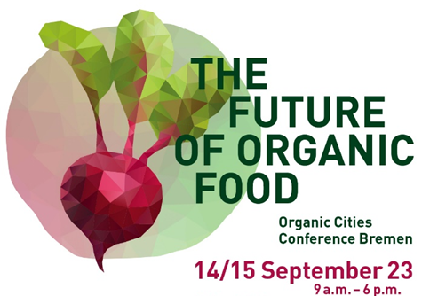
Organic Cities Conference Bremen:
The Future of Organic Food

Wir freuen uns auf Ihre Anmeldung!
Für eine verbindliche Anmeldung füllen Sie bitte dieses Anmeldeformular aus und senden es bis zum 14. August 2023 an biostadt@umwelt.bremen.de.
Vorname: | Nachname:
Email:
Organisation:

Workshop-Auswahl
Bitte geben Sie an, an welchem der folgenden Workshops Sie teilnehmen möchten, indem Sie das entsprechende Feld mit einem „X“ markieren (ein Workshop zur Auswahl):
☐ Workshop 1 / Fish Bowl (Englisch): Changing food systems – moving the lever of organic communal catering
☐ Workshop 2 (Deutsch): Transition Arena: Die Ernährungswende gestalten
☐ Workshop 3 (Deutsch): Regionale Wertschöpfungsketten: Regionallogistik als „missing link“
☐ Workshop 4 (Deutsch): Rolle der Städte bei der Transformation unseres Ernährungssystems

Stadtrundgang
Möchten Sie nach der Veranstaltung um 18:30 Uhr an einer Stadtführung zu Fuß in Richtung Dinner-Location teilnehmen?
☐ Ja, ich möchte an der Stadtführung teilnehmen
☐ Deutsche Stadtführung
☐ Englische Stadtführung
☐ Nein, ich möchte nicht an der Stadtführung teilnehmen
Hinweis: Es ist auch möglich nur an der Stadtführung und nicht an dem Dinner teilzunehmen oder auch mit dem ÖPNV zur Dinner-Location zu fahren.

Bio Dinner
Um 20 Uhr laden wir Sie ein, an einem gemeinsamen saisonalen Bio-Abendessen teilzunehmen. Bitte beachten Sie, dass Sie die Kosten für das Abendessen (25,- €) und die Getränke selbst tragen müssen.
☐ Ich möchte am Bio-Dinner teilnehmen.
☐ Ich möchte nicht am Bio-Dinner teilnehmen.
Ggf. Lebensmittelunverträglichkeiten / Einschränkungen:

Exkursionstag: Freitag, der 15. September
Am Vormittag bieten wir zwei spannende Exkursionen inkl. einem Imbiss an.
☐ Ja, ich möchte teilnehmen:
☐ Exkursion 1: Fahrradtour durch die Bremer Überseestadt
☐ Exkursion 2: Bustour zur Bremer Landwirtschaft zum Thema regionale Wertschöpfungsketten
☐ Nein, ich möchte nicht teilnehmen.

Übernachtungsmöglichkeiten in Bremen
Sofern Sie während Ihres Aufenthalts eine Unterkunft benötigen, haben wir für Sie Hotelkontingente reserviert. Bitte beachten Sie, dass die Kosten für die Hotelübernachtung selbst getragen werden müssen. Unter dem Stichwort „Organic Cities" können Sie Zimmer in folgenden Hotels buchen:
- Atlantic Grand Hotel Bremen abrufbar bis zum 19.07.2023
Bredenstrasse 2, 28195 Bremen
Kontingent: 25 Zimmer
Preis pro Zimmer und pro Nacht: 170€ (inklusive Frühstück)
Telefonnummer: +49 (0) 421 620 62-547
- B&B Hotel Bremen-Überseestadt abrufbar bis zum 31.08.2023
Hansator 15, 28217 Bremen
Kontingent: 40 Zimmer
Preis pro Zimmer und pro Nacht: 89,25 € (inklusive Frühstück)
Telefonnummer: +49 (0) 421 56627260

Einwilligung zur Datenverarbeitung
☐ Ich bin mit der Verarbeitung personenbezogener Daten einverstanden.

